

**AKADEMIA GÓRNICZO-HUTNICZA**

im. Stanisława Staszica w Krakowie

Wydział Elektrotechniki, Automatyki, Informatyki i Inżynierii Biomedycznej

KOMPUTEROWE UKŁADY STEROWANIA

Projektowanie kaskadowej struktury regulacji napędu prądu stałego

# Tomasz Celarek Marcin Kaczmarek

## 1. Wstęp teoretyczny

Silniki prądu stałego są z czasem zastępowane silnikami prądu przemiennego, dlatego że te drugie są tańsze i bardziej wytrzymałe na wszelkiego rodzaju przeciążenia i dodatkowo mogą pracować w bardziej korzystnych warunkach.

Najczęściej spotykanym silnikiem prądu stałego jest silnik obcowzbudny, który został przedstawiony na rysunku 1.1.

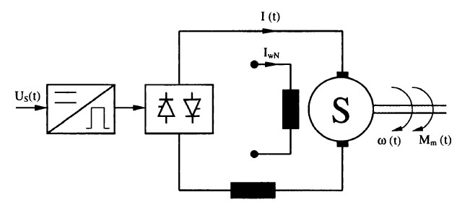

Rysunek 1.1. Napęd elektryczny z obcowzbudnym silnikiem prądu stałego

Prąd w obwodzie wzbudzenia ma znamionową wartość stałą 𝐼𝜔𝑁, przez co wytwarza strumień skojarzony rotacyjnie z uzwojeniem twornika o wartości znamionowej 𝜓𝑁. Rysunek 1.1. przedstawia napęd elektryczny, który składa się ze sterownika, wzmacniacza mocy, będący zwykle nawrotnym przekształtnikiem tyrystorowym, który stanowi zasilanie obcowzbudnego silnika prądu stałego.

Silnik obcowzbudny prądu stałego, będący obiektem naszych badań jest opisany równaniem stanu (1).

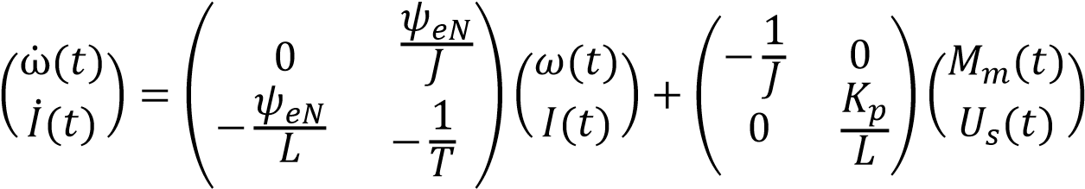

(1)

Gdzie:

* 𝜔 – prędkość kątowa silnika,
* 𝐼 – prąd twornika,
* 𝜓𝑒𝑁 – strumień skojarzony rotacyjnie z uzwojeniem twornika,
* 𝐿 – indukcyjność całkowita,
* 𝐽 – moment bezwładności napędu i agregatu technologicznego,
* 𝑇 – elektromagnetyczna stała czasowa,
* 𝐾𝑝 – wzmocnienie wzmacniacza mocy,
* 𝑀𝑚 – moment obciążenia,
* 𝑈𝑠 – napięcie sterujące wzmacniaczem mocy.

Model matematyczny (1) obowiązuje wtedy, gdy przyjmiemy odpowiednie założenia:

* wzmacniacz mocy jest obiektem bezinercyjnym o stałym wzmocnieniu 𝐾𝑝, ▪ napęd pracuje w zakresie prądów ciągłych,
* proces komutacji nie wpływa na zewnętrzne mierzalne parametry napędu.

Model matematyczny silnika możemy zapisać również za pomocą układu równań różniczkowych (2).

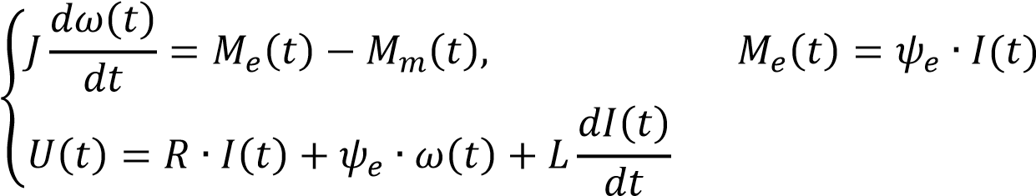

(2)

Gdzie:

* 𝑀𝑒 – moment elektromagnetyczny,
* 𝑅 – rezystancja uogólniona,
* 𝑈 – napięcie zasilania uzwojenia twornika, pozostałe oznaczenia jak w (1).

Ostatnim opisem modelu matematycznego są transmitancje opisujące silnik (3-6).

(3)

(4)

(5)

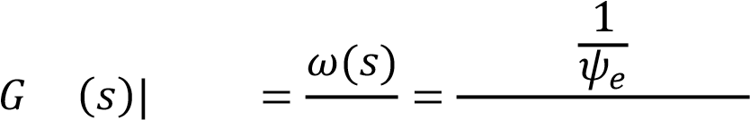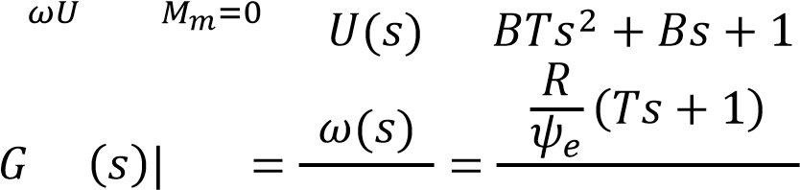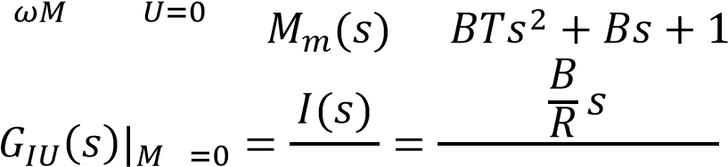 𝑚 𝑈(𝑠) 𝐵𝑇𝑠2 + 𝐵𝑠 + 1

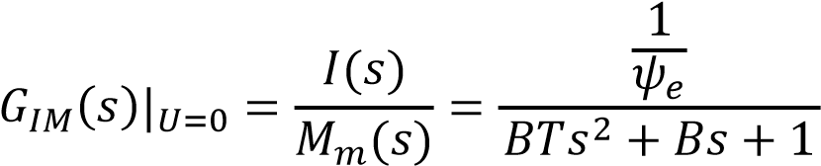

(6)

Gdzie:

* 𝐵 – elektromechaniczna stała czasowa silnika, której wartość oblicza się jak w (7), pozostałe oznaczenia jak w (1) i (2).

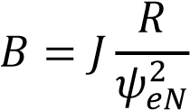

(7)

Aby napęd prądu stałego pracował prawidłowo w stanach dynamicznych, konieczne jest nałożenie ograniczeń (8-10).

|𝐼(𝑡)| ≤ 𝐼𝑑 = 𝜆𝑁𝐼𝑁 (8)

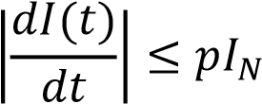

(9)

|𝜔(𝑡)| ≤ 𝜔𝑑 (10)

Wyrażenia (8-9) dotyczą ograniczenia prądu, natomiast (10) dotyczy ograniczenia prędkości kątowej silnika. Gdzie:

* 𝜆𝑁, 𝑝, 𝜔𝑑 – stałe dodatnie.

## 2. Kryteria doboru regulatorów ciągłych

a) Kryterium modułowe:

Kryterium modułowe jest jednym z najczęściej wykorzystywanych w optymalizacji parametrycznej regulatorów układów przemysłowych. Wynika to z prostych zależności określających nastawy regulatora oraz możliwości aproksymacji układów inercyjnymi modelami matematycznymi.

Dla napędów prądu stałego przyjmujemy następujące założenia:

* W stanach przejściowych siła elektromotoryczna silnika zmienia się znacznie wolniej w porównaniu z szybkością narastania prądu twornika, dlatego przyjmujemy E=0, przez co transmitancja silnika upraszcza się do postaci:

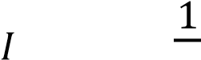 (11)

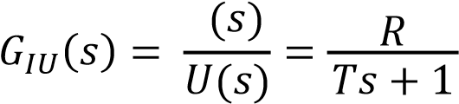

* Przekształtnik tyrystorowy aproksymuje się układem o stałej czasowej 𝜏0 równej średniemu opóźnieniu w działaniu przekształtnika na zmianę sygnału sterującego i wzmocnieniu Kp.

𝐾𝑝 (12)

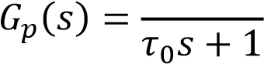

W wyniku takich założeń otrzymujemy model matematyczny napędu w postaci transmitancji inercyjnej drugiego rzędu. Przez co otrzymujemy:

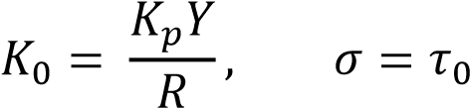 (13)

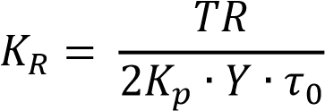 (14)

Wówczas otrzymujemy transmitancję układu zamkniętego w postaci:

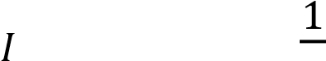 (15)

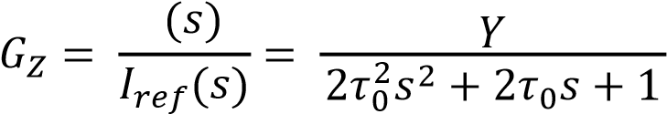

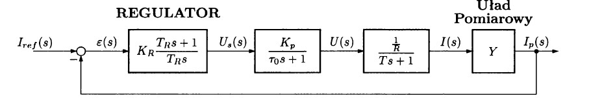

Rysunek 2.1. Schemat blokowy układu regulacji prądu silnika-kryterium modułowe.

## b) Kryterium kształtu

Całkowe wskaźniki jakości nie mogą być bezpośrednio wykorzystywane w optymalizacji parametrycznej regulatora prądu twornika ponieważ całkowy wskaźnik jakości miałby wartość nieskończoność. W tej metodzie dobór parametrów regulatora sprowadza się do wyznaczenie zastępczej układu i porównania jej z transmitancją wzorcową. Transmitancję wzorcową tworzymy na podstawie ograniczeń prądowych silnika. W metodzie występuje większa kontrola nad prądem niż w kryterium modułowym. Poszukujemy parametrów m i V regulatora PI o transmitancji :

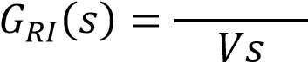 𝑚𝑠 + 1 (16)

W obliczeniach przyjmujemy założenia:

-przekształtnik tyrystorowy jest aproksymowany układem proporcjonalnym o statycznym współczynniku wzmocnienia Kp:

- w obwodzie regulacji uwzględnia się wpływ stałej elektromechanicznej napędu B poprzez zastosowanie transmitancji prądowej napędu w postaci :

1 𝐵𝑠 (17)

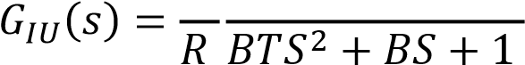

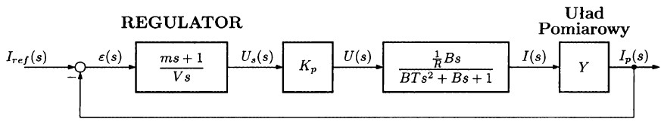

Rysunek 2.2. Schemat blokowy układu regulacji prądu silnika-kryterium kształtu.

## c) Kryterium symetryczne

Kryterium symetryczne jest wykorzystywane do optymalizacji parametrycznej regulatora PI prędkości kątowej napędu prądu stałego. Przyjmujemy parametry regulatora:

𝑇𝑅 = 4𝛽 (18)

𝐽 (19)

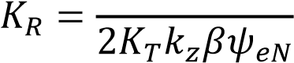

Dodatkowo stosujemy filtr dolnoprzepustowy, który zmniejsza przeregulowanie określa transmitancja:

1 (20)

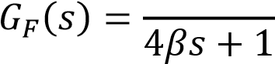

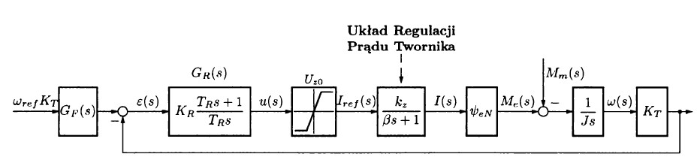

Rysunek 2.3. Uproszczony schemat blokowy napędu z regulatorem prędkości PI-kryterium symetryczne.

### 3. Dobór parametrów modelu

W tabeli 2.1 przedstawione zostały zadane parametry silnika

Tabela 3.1. Parametry silnika

|  |  |
| --- | --- |
| 𝑃𝑁 [𝑘𝑊] | 51 |
| 𝑈𝑁 [𝑉] | 440 |
| 𝐼𝑁 [𝐴] | 127 |
|  | 1175 |
| 𝑅𝑡 [Ω] | 0,202 |
| 𝐿𝑡 [𝑚𝐻] | 1,9 |
| 𝐽𝑠 [𝑘𝑔 ∙ 𝑚2] | 1,25 |

Gdzie:

* 𝑃𝑁 – czynna moc znamionowa,
* 𝑈𝑁 – napięcie znamionowe,
* 𝐼𝑁 – prąd znamionowy, • 𝑛𝑁 – prędkość znamionowa, • 𝑅𝑡 – rezystancja twornika,
* 𝐿𝑡 – indukcyjność twornika, • 𝐽𝑠 – moment bezwładności.

Na podstawie zadanych parametrów, zostały obliczone ( ) parametry przedstawione w tabeli 3.2.

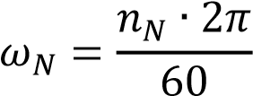 (21)

𝑈𝑁 − 𝑅𝑡𝐼𝑁

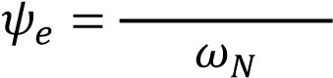 (22)

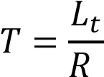

(23)

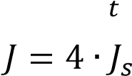 (24)

(25)

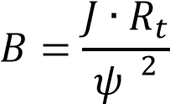𝑒

𝐼𝑑 = 𝜆 ∙ 𝐼𝑁 (26)

Gdzie:

* 𝜔𝑁 – prędkość kątowa,
* 𝜓𝑒 – strumień elektryczny,
* 𝑇 – stała czasowa elektromagnetyczna,
* 𝐽 – moment bezwładności,
* 𝐵 – elektromechaniczna stała czasowa silnika,
* 𝐼𝑑 – dopuszczalny prąd twornika, • 𝜆 = 1,8 – stała dodatnia.

Tabela 3.2. Obliczone parametry

|  |  |
| --- | --- |
|  | 123,05 |
| 𝜓𝑒 [𝑊𝑏] | 3,37 |
| 𝑇 [𝑠] | 0,0094 |
| 𝐽 [𝑘𝑔 ∙ 𝑚2] | 5 |
| 𝐵 | 0,0891 |
| 𝐼𝑑 | 228,6 |

### 4. Implementacja w programie *MATLAB-Simulink*

#### 4.1. Układ ciągły

Pierwszym krokiem naszego projektu było wyznaczenie odpowiedzi skokowych prądu twornika *I*, jego pochodnej  oraz prędkości kątowej ω, przy napięciu zasilania *U=UN*. W tym celu zbudowano w Simulinku schemat przedstawiony na rysunku 3.1. W bloczkach zostały przedstawione transmitancje z wzorów (3-6) z podstawionymi wartościami z tabeli 3.1 oraz 3.2.

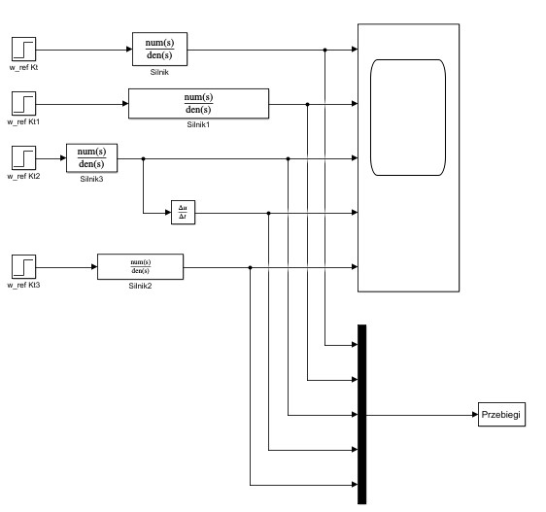

Rysunek 4.1. Schemat do wyznaczenia odpowiedzi skokowych prądu twornika.

Wyznaczone przebiegi przedstawiono na rysunkach 3.2- 3.4.

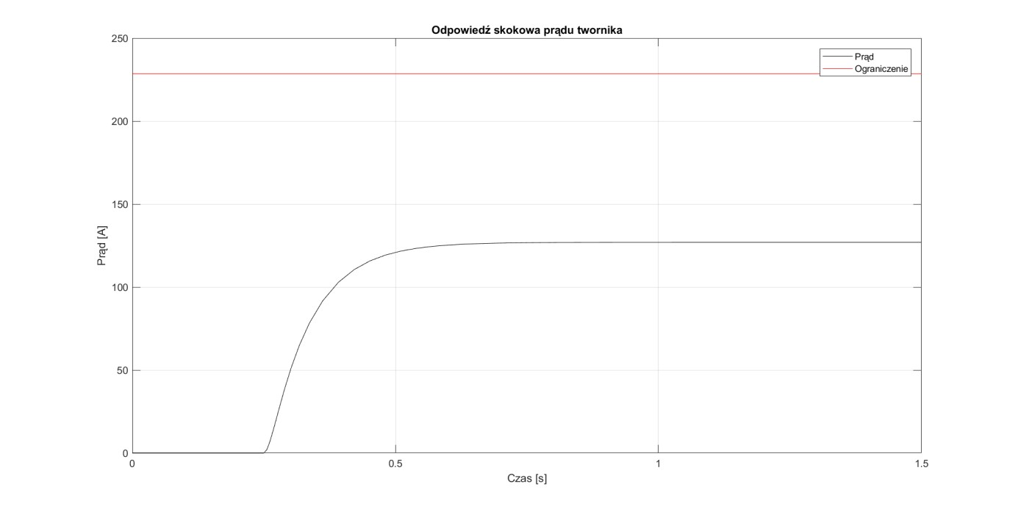

Rysunek 4.2. Odpowiedz skokowa prądu twornika.

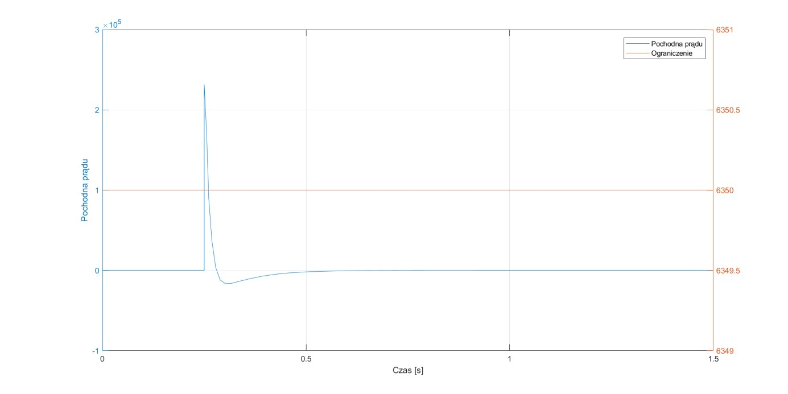

Rysunek 4.3. Pochodna prądu twornika.

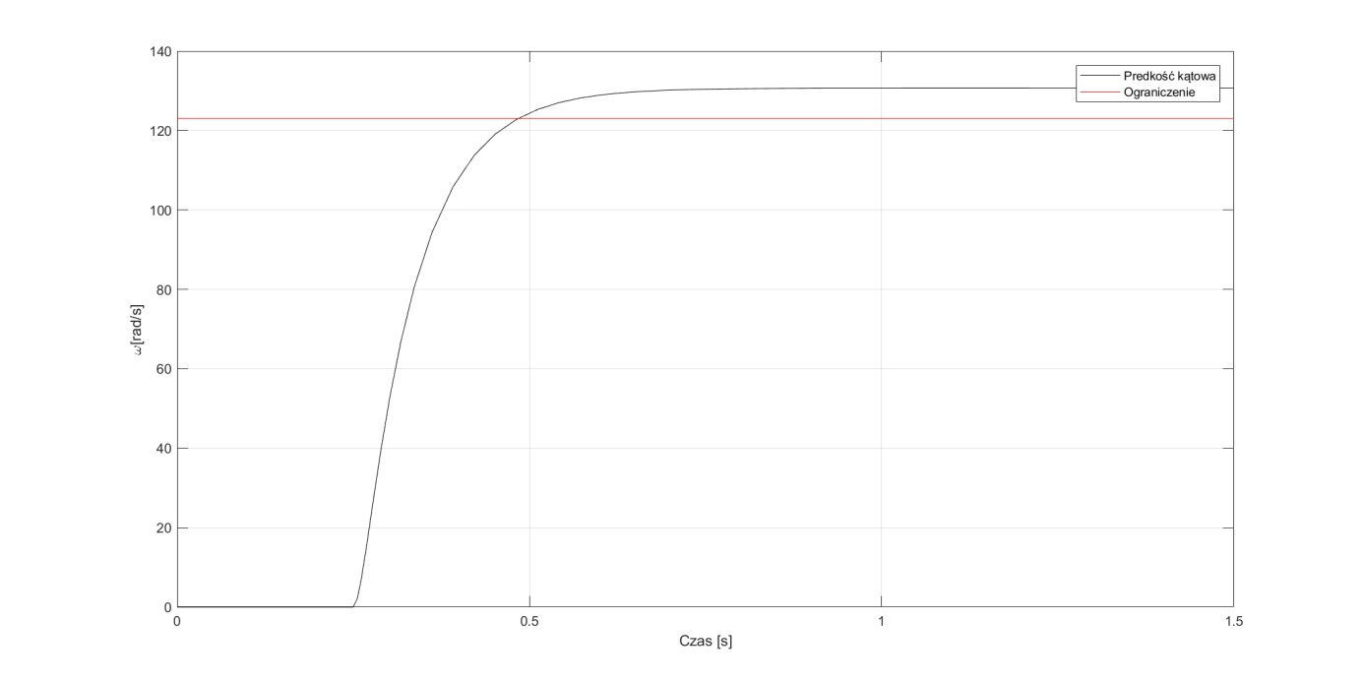

Rysunek 4.4. Prędkość kątowa silnika.

Z przeprowadzonych symulacji wynika, że konieczne jest zastosowanie kaskadowej regulacji, gdyż pochodna prądu twornika oraz prędkość kątowa przekracza założone ograniczenia przez co przy próbie uruchomienia silnik mógłby ulec zniszczeniu.

Obliczamy wzmocnienie torów pomiarowych.

10 10 (27)

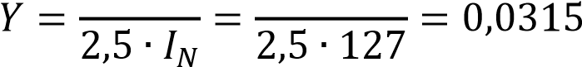

10 10 (28)



Gdzie:

* Y- Współczynnik wzmocnienia toru sprzężenia zwrotnego od prądu twornika
* 𝐾𝑡- Współczynnik wzmocnienia toru sprzężenia zwrotnego od prędkości kątowej

Dowolny całkowy wskaźnik jakości miałby wartość nieskończoność dlatego korzystamy z kryterium kształtu w celu wyznaczenia parametrów regulatora, co sprowadza się do wyznaczenia transmitancji zastępczej układu i porównaniu jej z transmitancją wzorcową. Transmitancja wzorcowa układu zamkniętego regulacji prądu tworzona jest na podstawie ograniczeń prądowych silnika (dopuszczalnego prądu i jego pochodnej).

Napęd spełnia warunek B > 4T ( ) zatem:

0,0891 > 4 ∙ 0,0094

(29)

0,0891 > 0,0376

Przyjmujemy regulator PI o transmitancji:

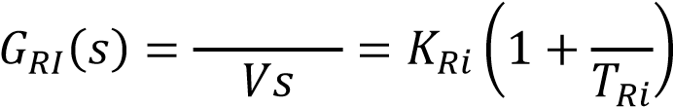 𝑚𝑠 + 1 1 (30)

Następnie wyznaczamy stałą czasową przebiegu prądu twornika

𝜆 1,8 (31)

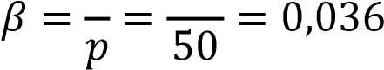

Rozkład transmitancji twornika napędu przeprowadza się z postaci:

𝐼(𝑠) 1 𝐵𝑠 (32)

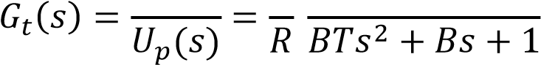

Transmitancję przekształcamy do postaci

𝐼(𝑠) 1 𝐵𝑠 (33)

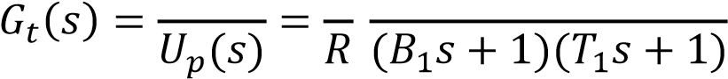

Gdzie:

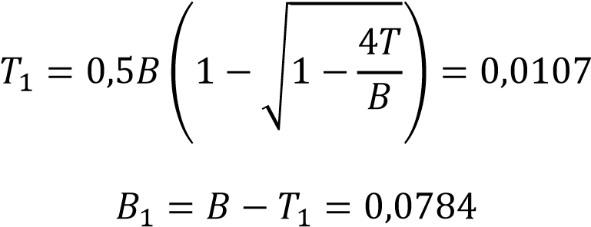(34)

(35)

Następnie obliczono zastępczy współczynnik wzmocnienia:

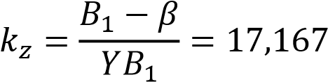(36)

Parametry *m* i *V* regulatora oraz ograniczenia 𝑢𝑧0 wynoszą:

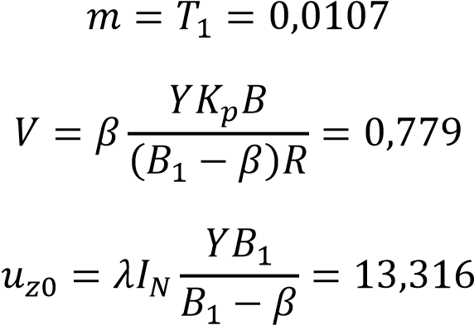(37)

(38)

(39)

Regulator prędkości typu P:

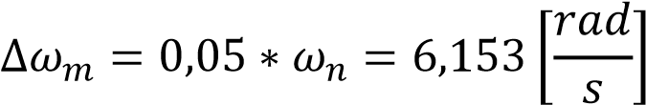(40)

Δ𝜔𝑚 – względny statyzm regulacji

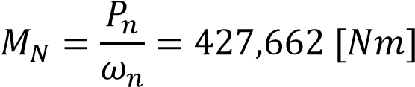(41)

𝑀𝑁 − moment znamionowy

Regulator charakteryzuje się współczynnikiem wzmocnienia:

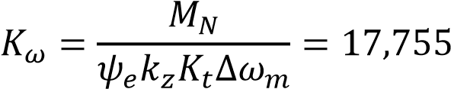(42)

Regulator PI (kryterium symetryczne), zakładamy regulator o transmitancji:

𝑇𝑅𝑠 + 1 (43)

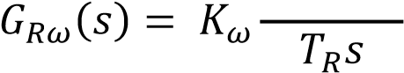

Następnie wyznaczamy parametry wg kryterium symetrycznego:

𝑇𝑅 = 4𝛽 = 0,144 (44)

𝐽 (45)

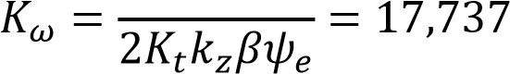

Dodatkowo w układzie należy zastosować filtr dolnoprzepustowy zmniejszający przeregulowanie o transmitancji:

1

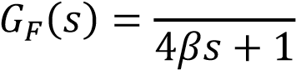

(46)

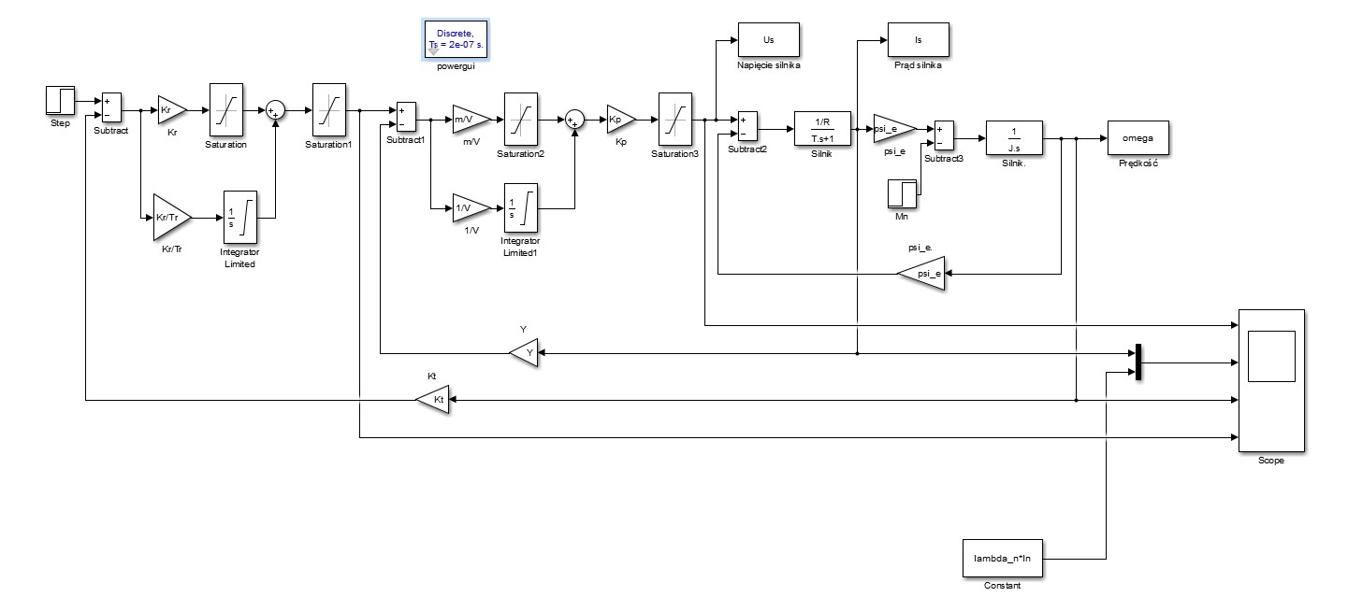

Rysunek 4.5. Schemat badanego układu regulacji ciągłej.

## Odpowiedzi skokowe dla układu ciągłego

1. **rozruch bez momentu obciążenia:**

Pierwszym badanym przypadkiem był rozruch bez momentu obciążenia. Na wykresach przedstawiono napięcie silnika, prąd twornika oraz prędkość kątową silnika.

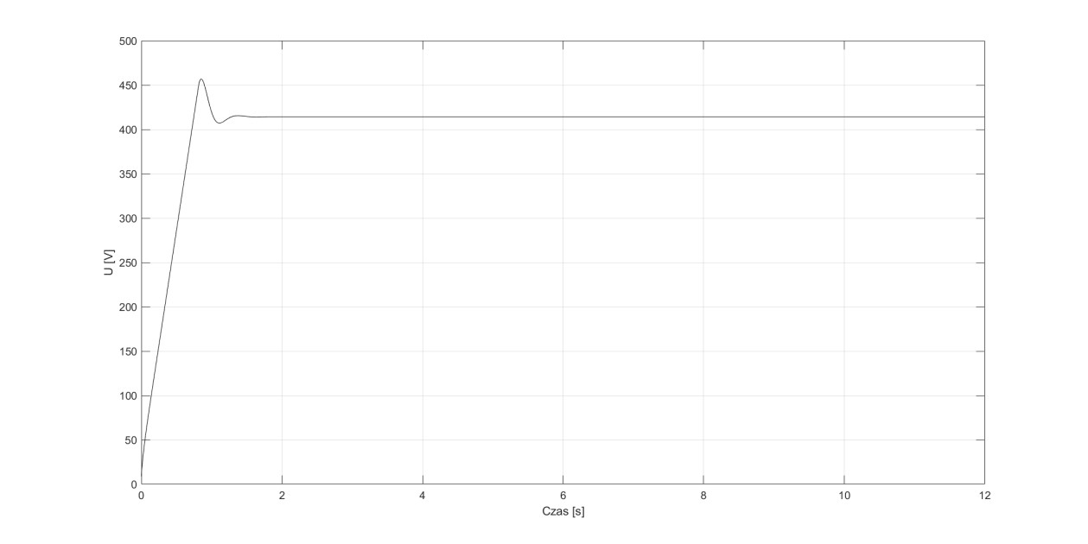

Rysunek 4.6. Napięcie silnika dla rozruchu bez obciążenia.

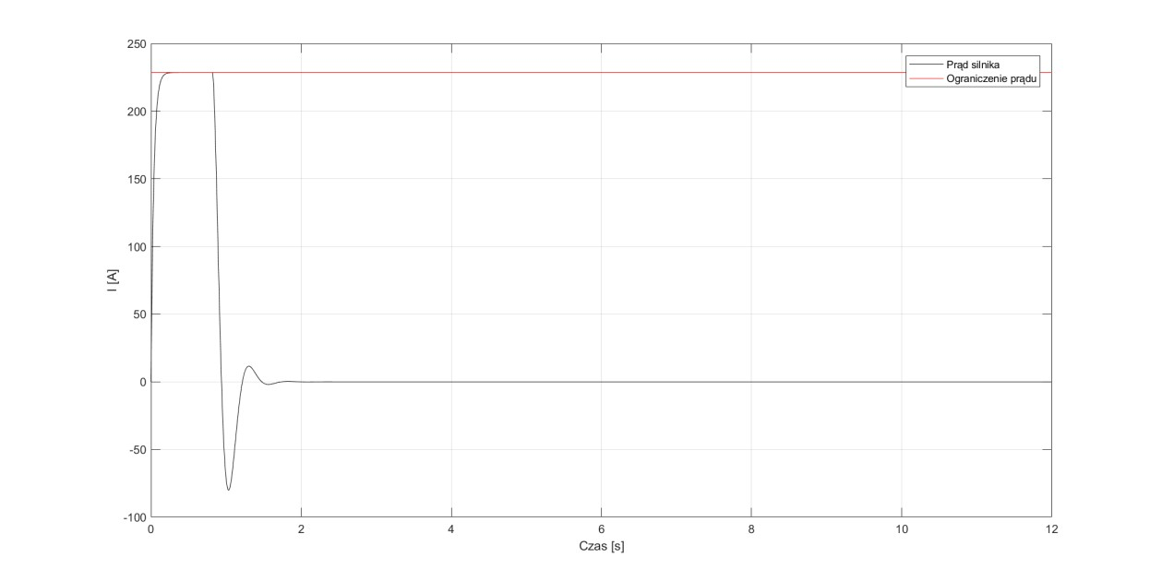

Rysunek 4.7. Prąd twornika dla rozruchu bez obciążenia.

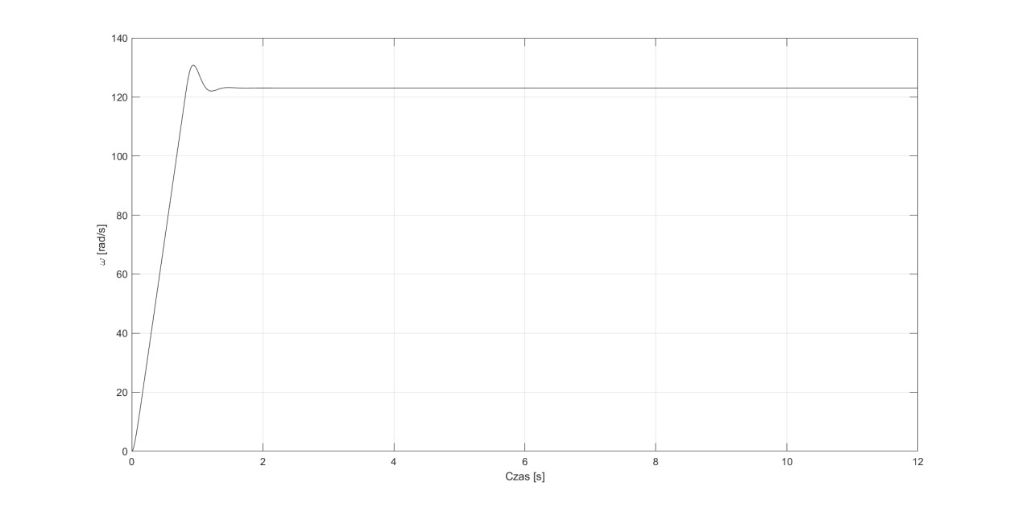

Rysunek 4.8. Prędkość kątowa dla rozruchu bez obciążenia.

1. **rozruch z obciążeniem udarowym:**

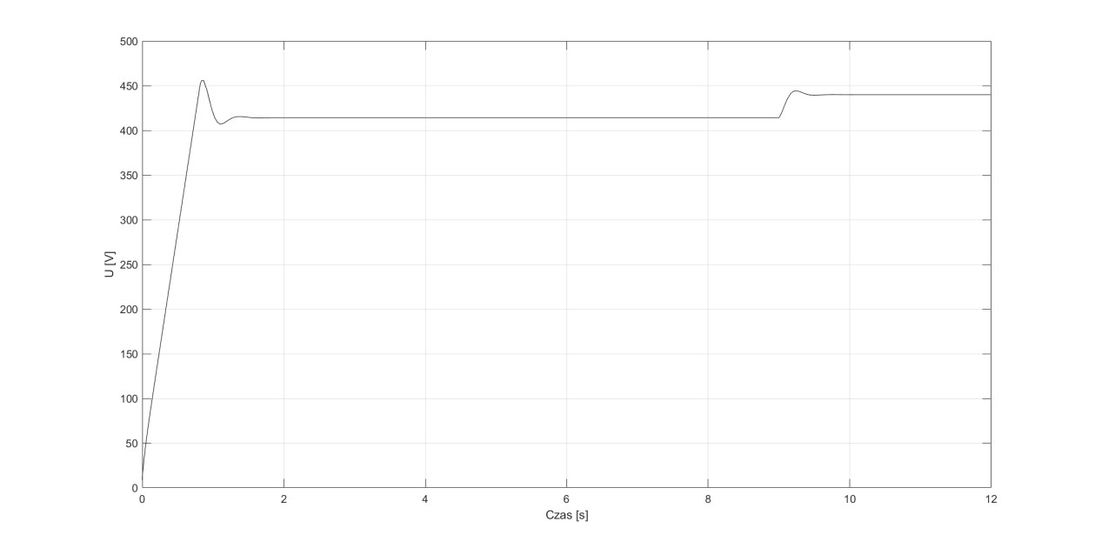

Rysunek 4.9. Napięcie silnika dla rozruchu z momentem udarowym

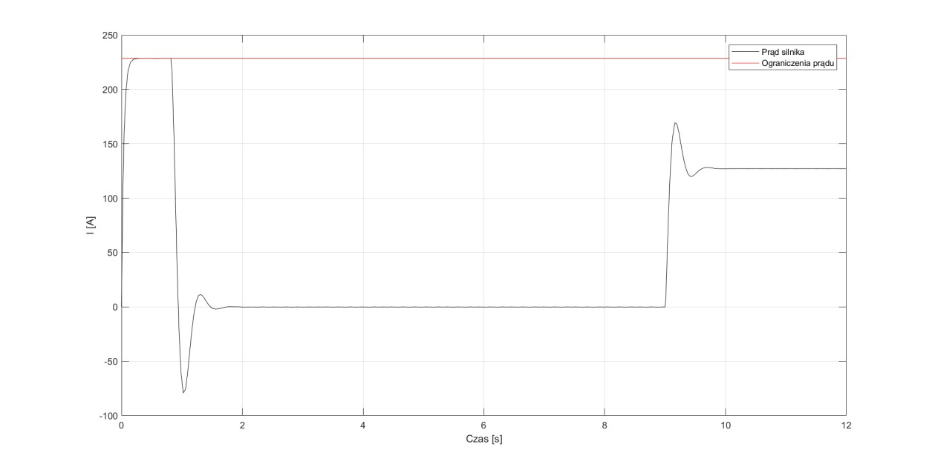

Rysunek 4.10. Prąd twornika dla rozruchu z momentem udarowym

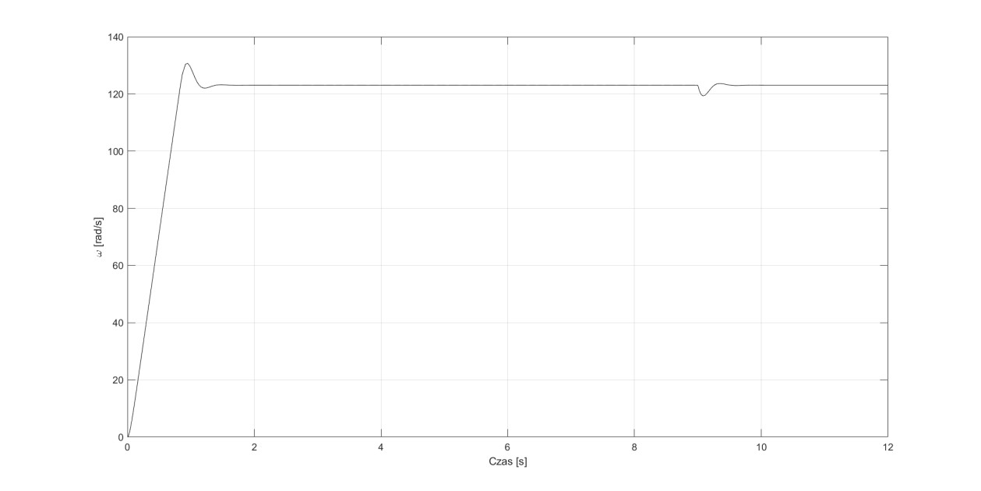

Rysunek 4.11. Prędkość kątowa dla rozruchu z momentem udarowym.

1. **rozruch ze znamionowym momentem czynnym.**

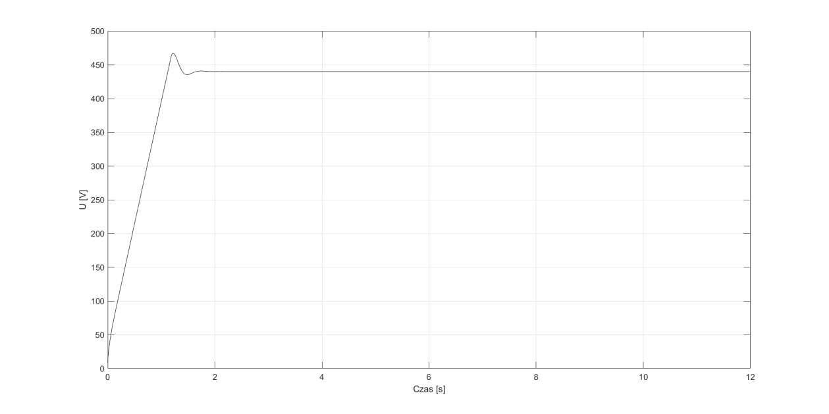

Rysunek 4.12. Napięcie silnika dla obciążenia momentem czynnym.

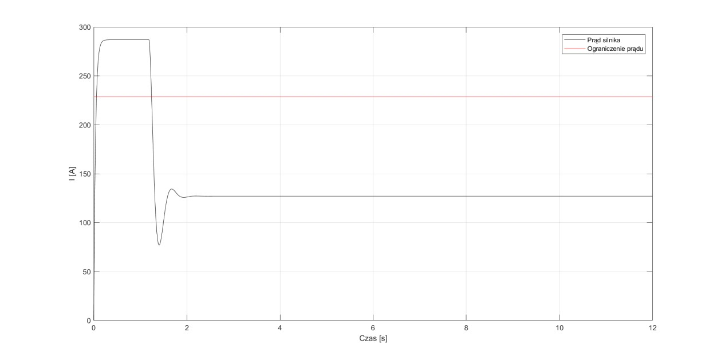

Rysunek 4.13. Prąd silnika dla obciążenia momentem czynnym.

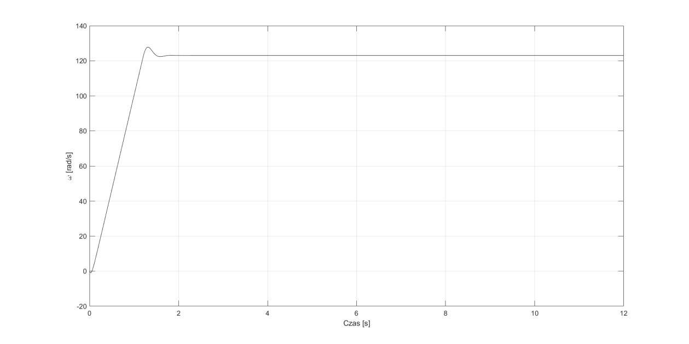

Rysunek 4.14. Prędkość kątowa silnika z czynnym momentem obciążenia.

## d) rozruch z momentem biernym

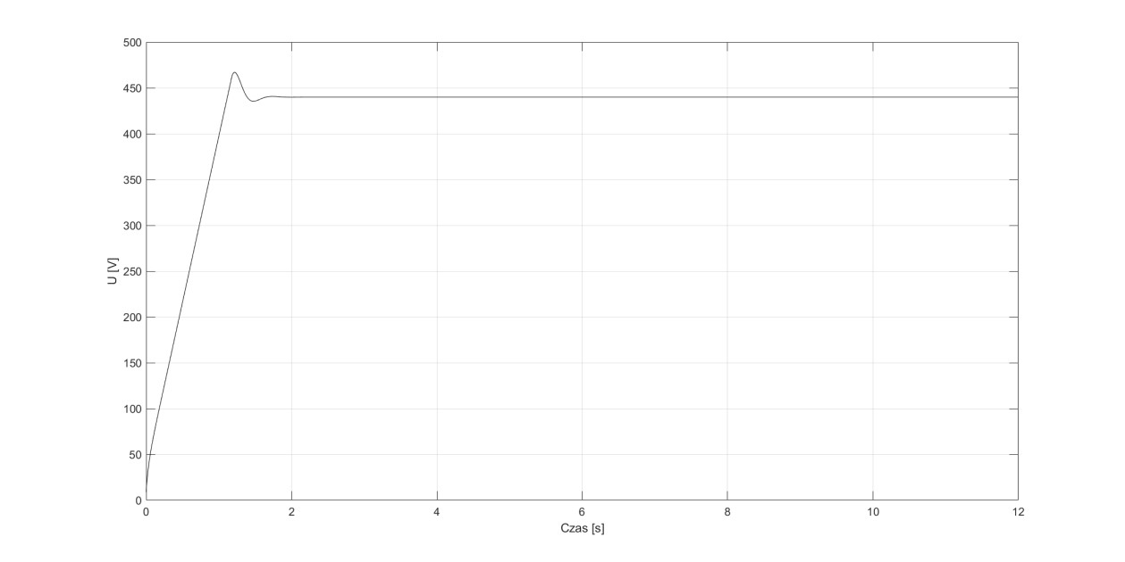

Rysunek 4.15. Napięcie silnika dla obciążenia momentem biernym.

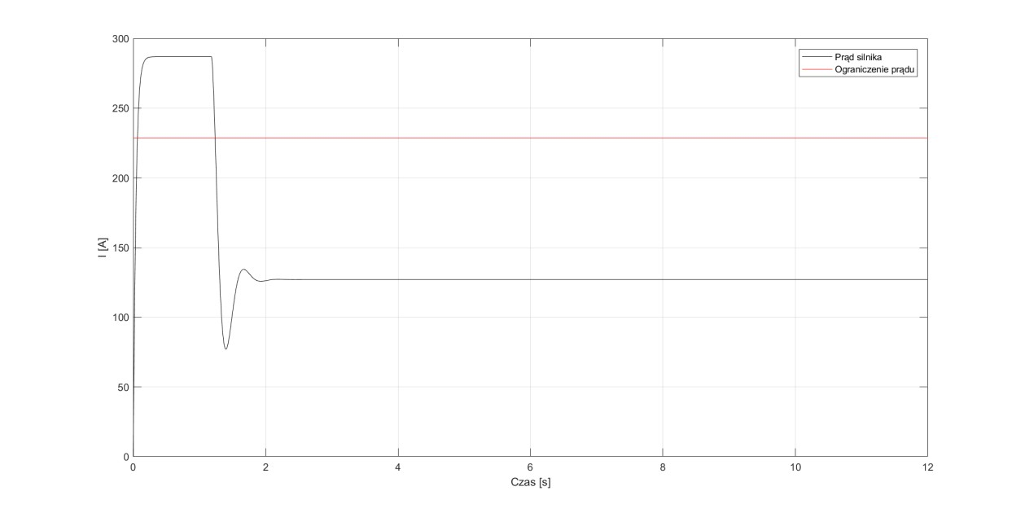

Rysunek 4.16. Prąd twornika dla obciążenia momentem biernym.

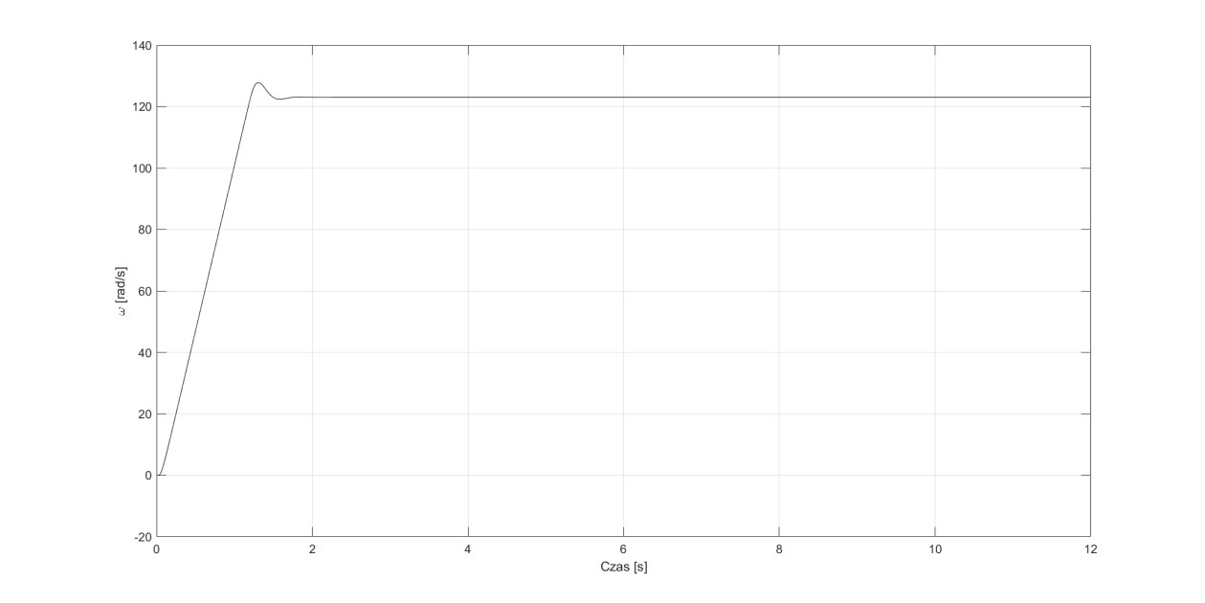

Rysunek 4.17. Prędkość silnika dla obciążenia momentem biernym.

Na wykresach widzimy że dla obciążenia czynnego oraz biernego silnik w początkowej fazie kręci się w kierunku przeciwnym do zadanego.

**e) wyznaczenie zapasu modułu i fazy oraz dopuszczalnego opóźnienia:**

Dla układu regulacji kaskadowej przyjęto model matematyczny przekształtnika tyrystorowego:

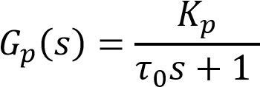

(47)

Gdzie:

• 𝜏0 = 3,3[𝑚𝑠]

Transmitancja otwartego układu regulacji została przedstawiona poniżej

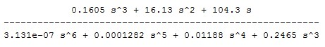

Na rysunkach () przedstawiono charakterystykę Bodego oraz Nyquista dla układu otwartego

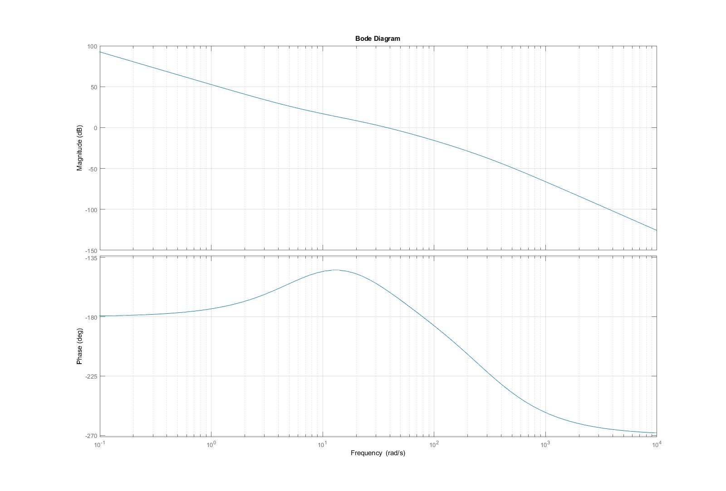

Rysunek 4.18. Wykresy Bodego dla układu otwartego

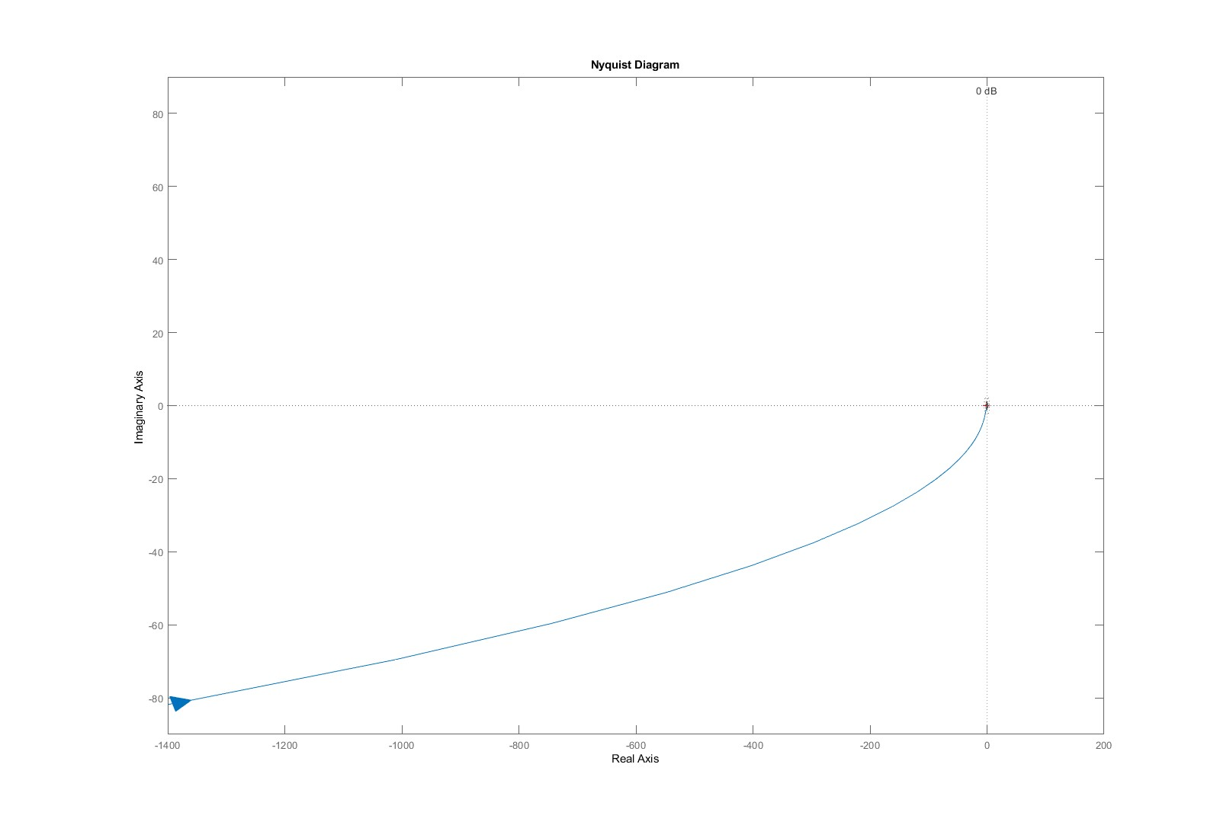

Rysunek 4.19. Wykres Nyquista dla układu otwartego

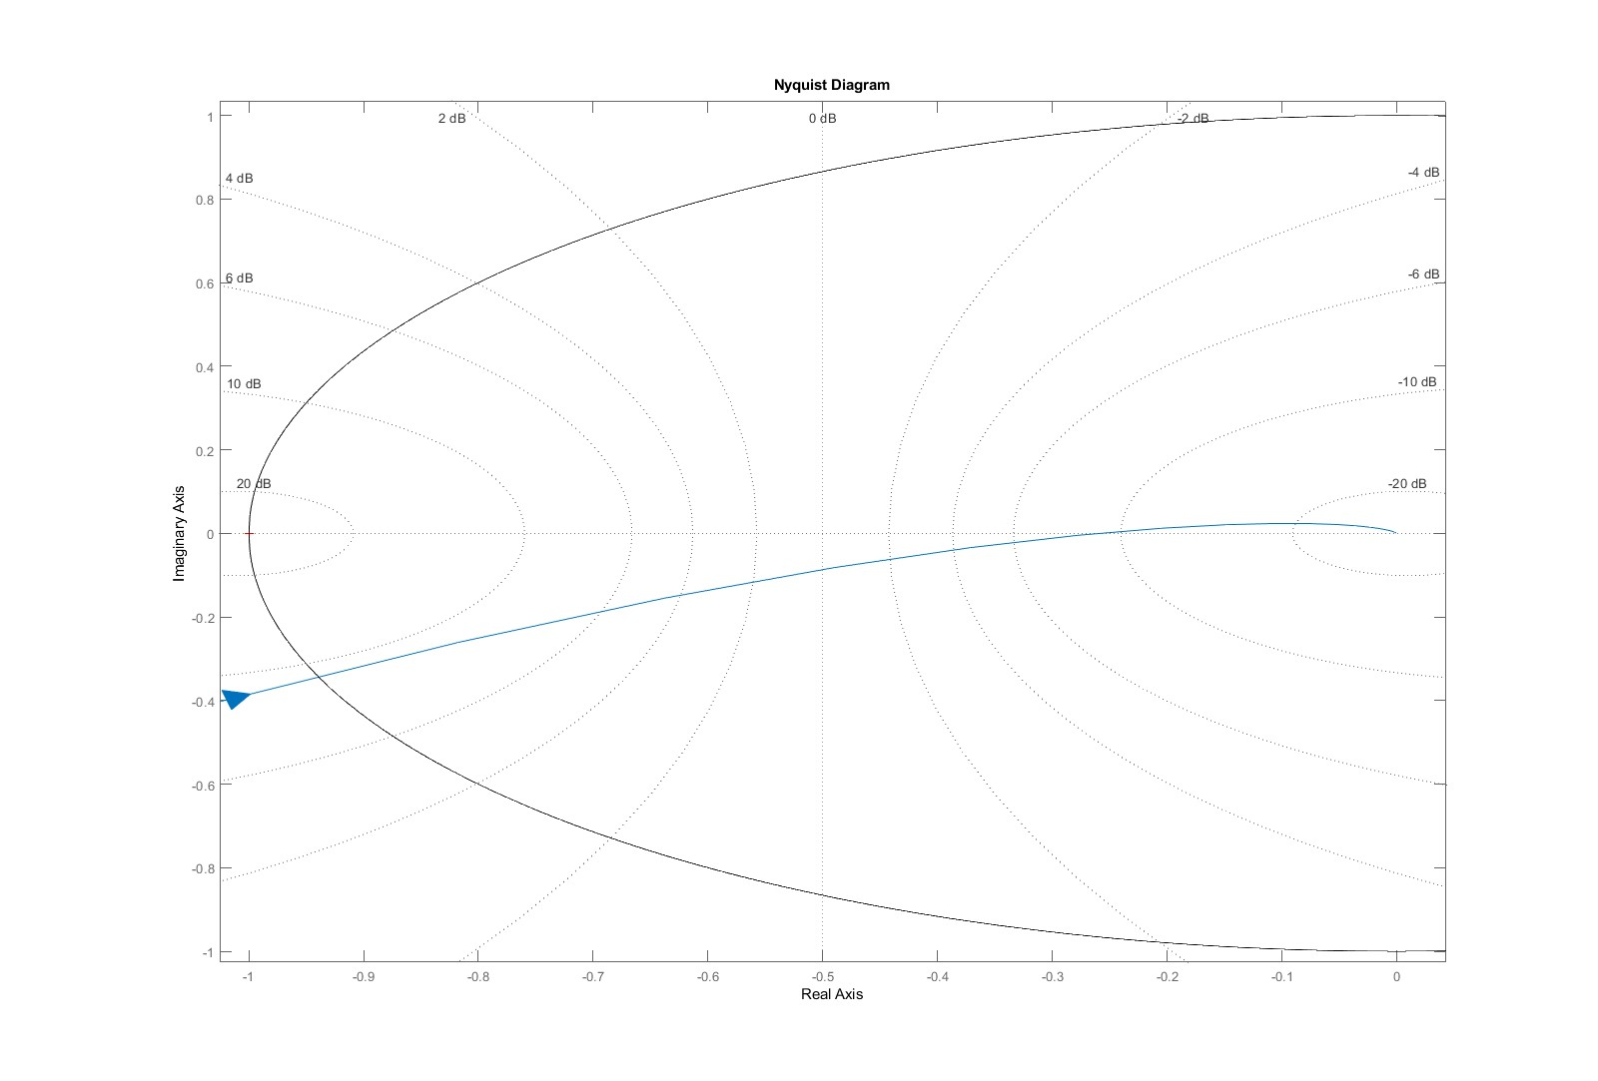

Rysunek 4.20. Wykres Nyquista dla układu otwartego (przybliżony)

Zapas modułu 𝐺𝑀 = 3,833 Zapas fazy 𝑃𝑀 = 19,985°

Maksymalne opóźnienie = 0,009 𝑠

Transmitancja układu zamkniętego została przedstawiona poniżej



Na rysunkach () przedstawione zostały wykresy Bodego oraz Nyquista dla układu zamkniętego.

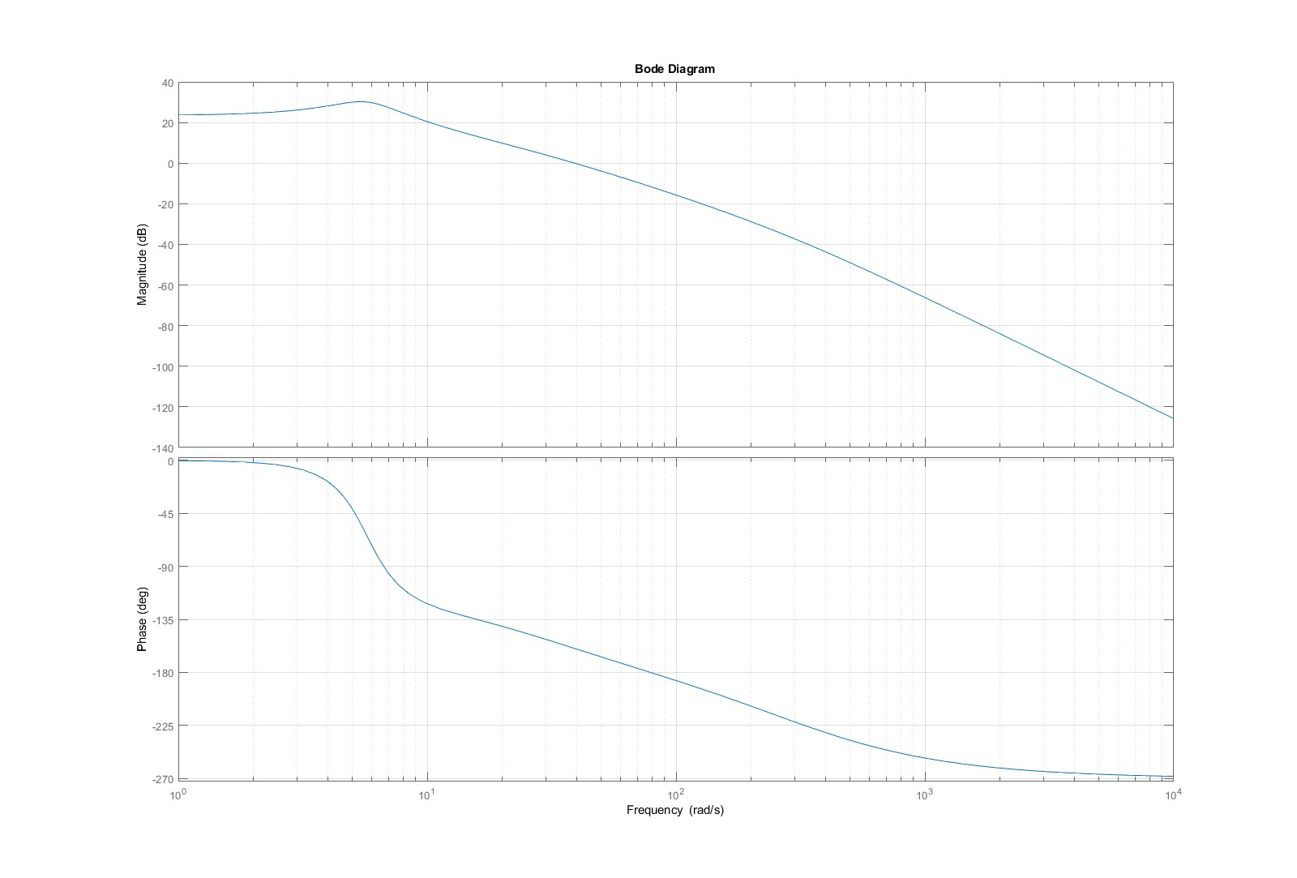

Rysunek 4.21. Wykresy Bodego dla układu zamkniętego

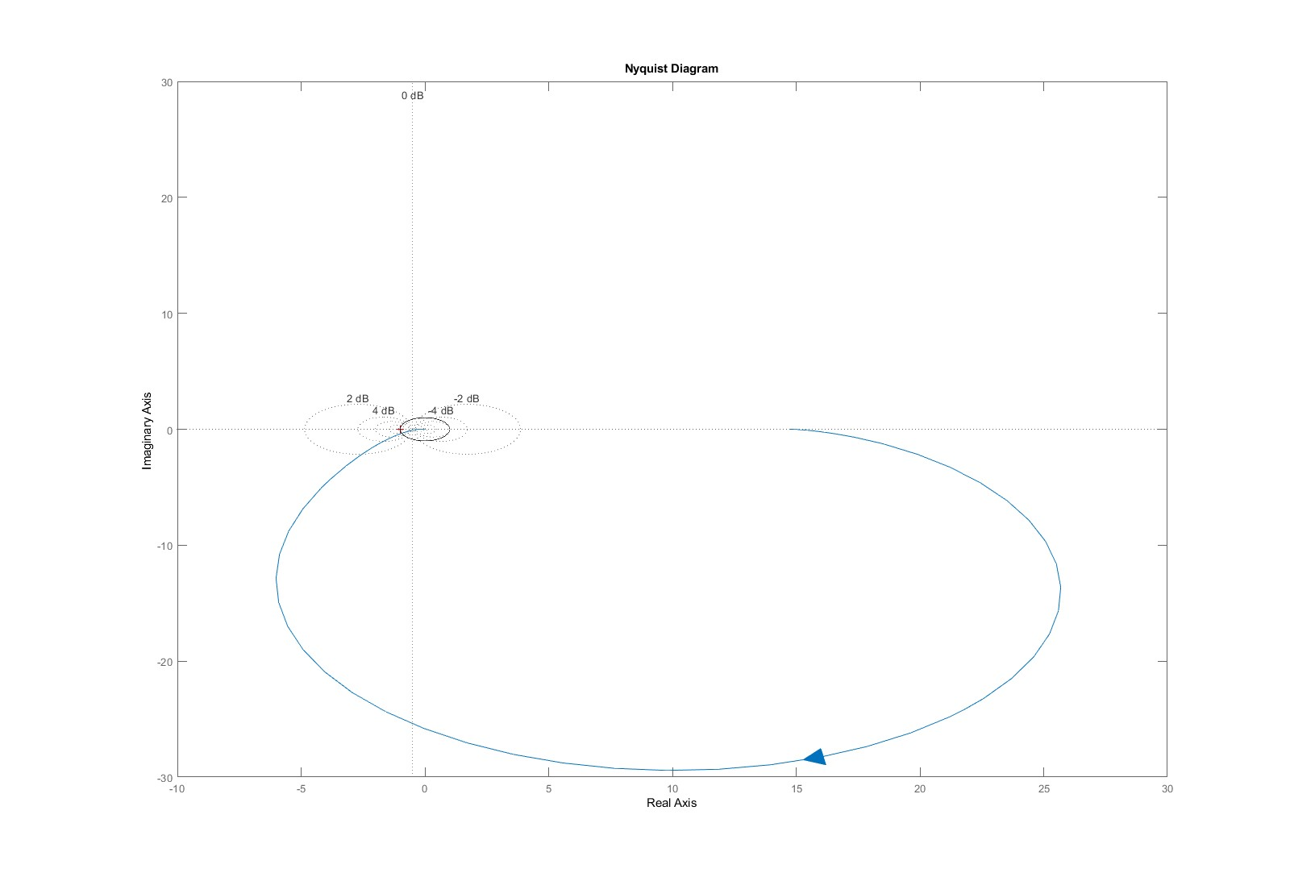

Rysunek 4.22. Wykres Nyquista dla układu zamkniętego

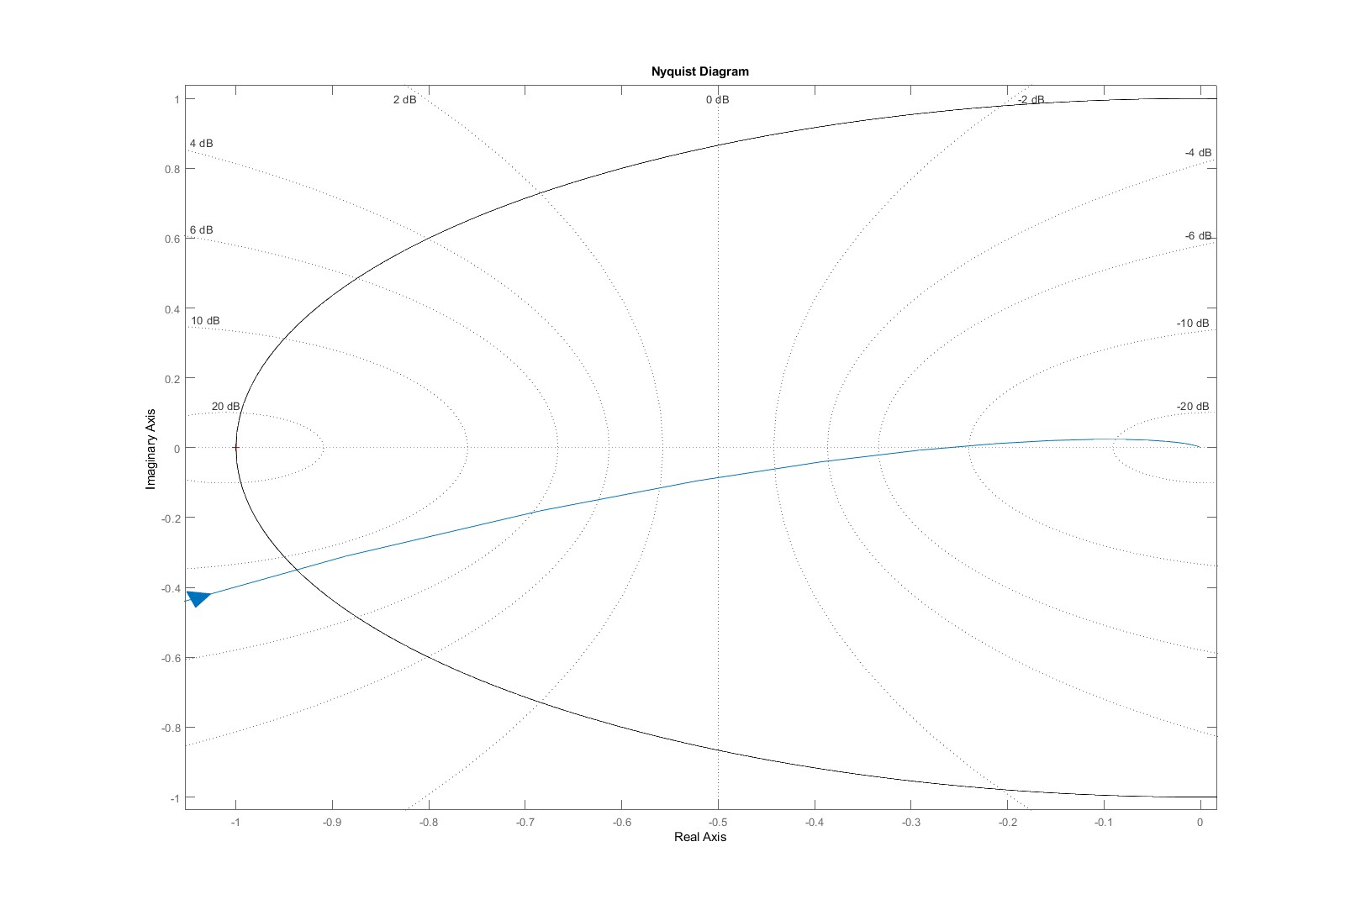

Rysunek 4.23. Wykres Nyquista dla układu zamkniętego – przybliżony

Zapas modułu 𝐺𝑀 = 3,766

Zapas fazy 𝑃𝑀 = 20,33°

Maksymalne opóźnienie = 0,009 𝑠

Wyznaczone powyżej parametry dla układu otwartego i zamkniętego zostały wyliczone za pomocą funkcji *margin()* dostępnej w oprogramowaniu MATLAB.

Otrzymany zapas modułu i fazy spełniają oczekiwania projektowe. Układ jest stabilny. **4.2. Dyskretyzacja układu ciągłego**

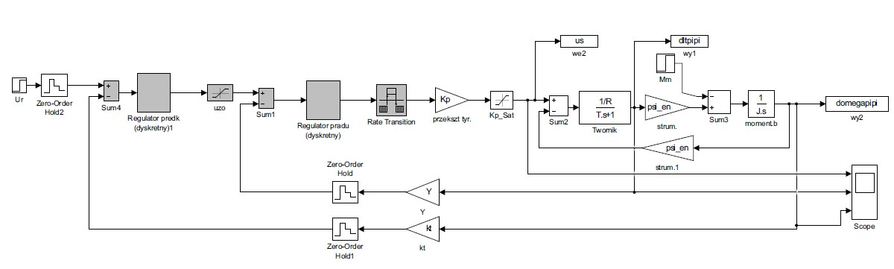

Rysunek 4.24. Schemat symulacyjny układu kaskadowej regulacji napędem prądu stałego.

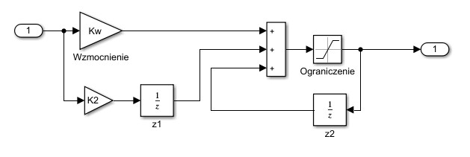

Rysunek 4.25. Struktura regulatora.

Do wykonania dyskretyzacji potrzebujemy wyznaczyć nastawy regulatora dyskretnego w tym celu wykorzystamy metodę z ekstrapolatorem zerowego rzędu:

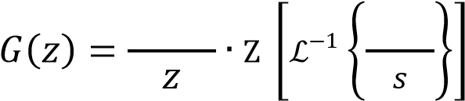 𝑧 − 1 𝐺(𝑠) (48)

Dla przyjętego czasu próbkowanie Tp uzyskujemy transmitancję:

𝐾1𝑧 + 𝐾2 (49)

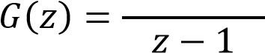

Gdzie nastawy regulatora prędkości wynoszą:

𝐾1 = 𝐾𝑅 (50)

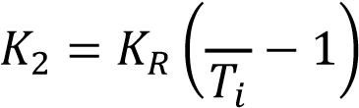 𝑇𝑝 (51)

Nastawy regulatora prądu wynoszą:

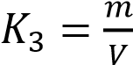 (52)

𝑚 𝑚 − 𝑇𝑝 (53)

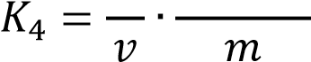

Pierwszym badanym przypadkiem był rozruch ze źle dobranym czasem próbkowania Tp. Na wykresach przedstawiono napięcie silnika, prąd twornika oraz prędkość kątową silnika.

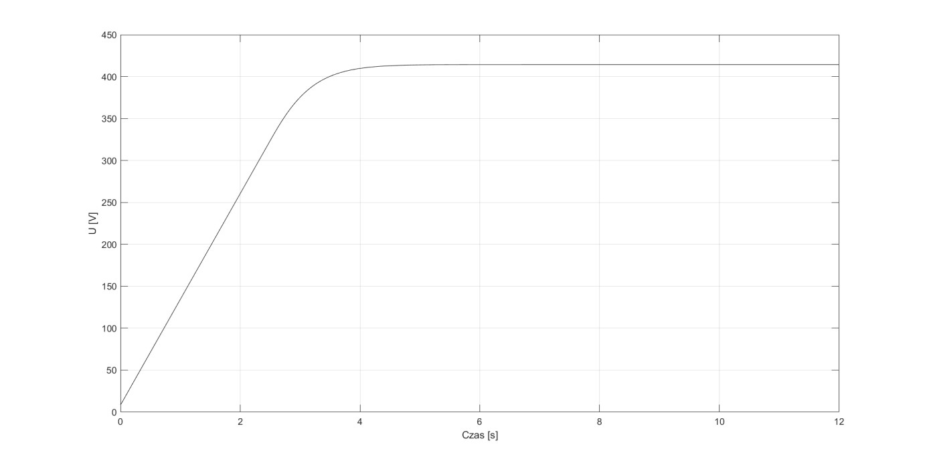

Rysunek 4.26. Napięcie silnika dla źle dobranego czasu próbkowania.

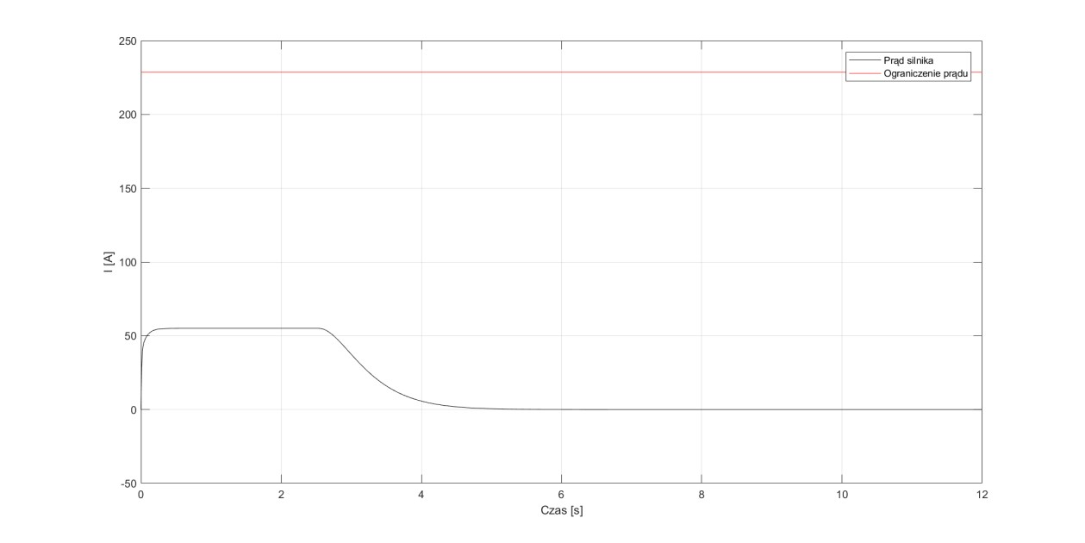

Rysunek 4.27. Prąd silnika dla źle dobranego czasu próbkowania.

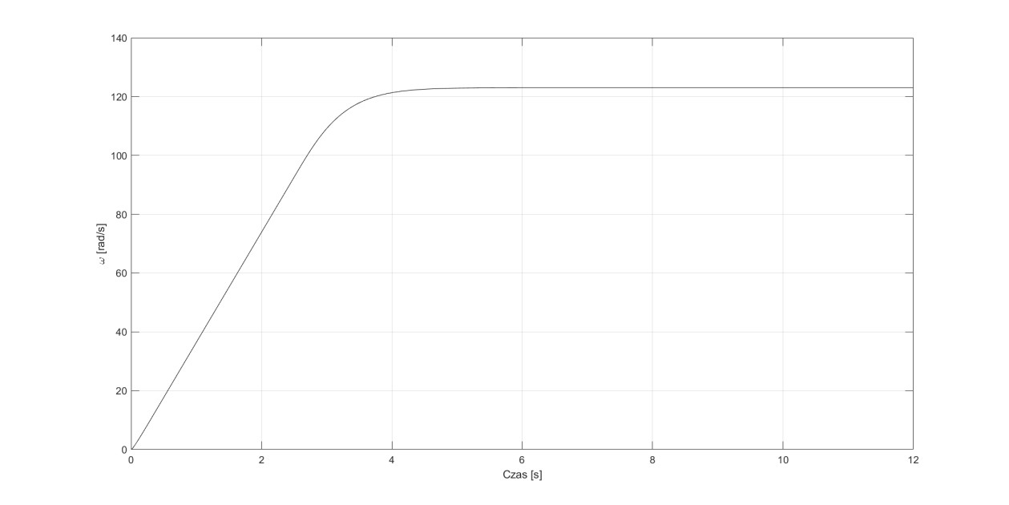

Rysunek 4.28. Prędkość kątowa dla źle dobranego czasu próbkowania.

Kolejnym badanym przypadkiem był rozruch z prawidłowo dobranym czasem próbkowania Tp = 0,001 [s]. Na wykresach przedstawiono napięcie silnika, prąd twornika oraz prędkość kątową silnika.

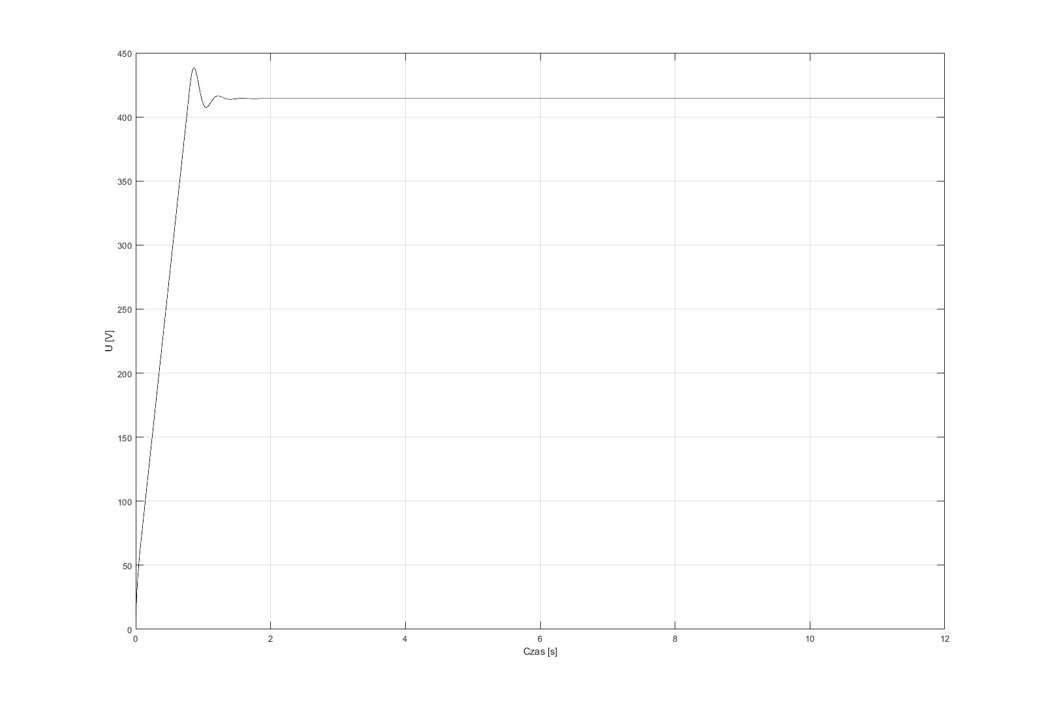

Rysunek 4.29. Napięcie silnika dla dobrze dobranego czasu próbkowania.

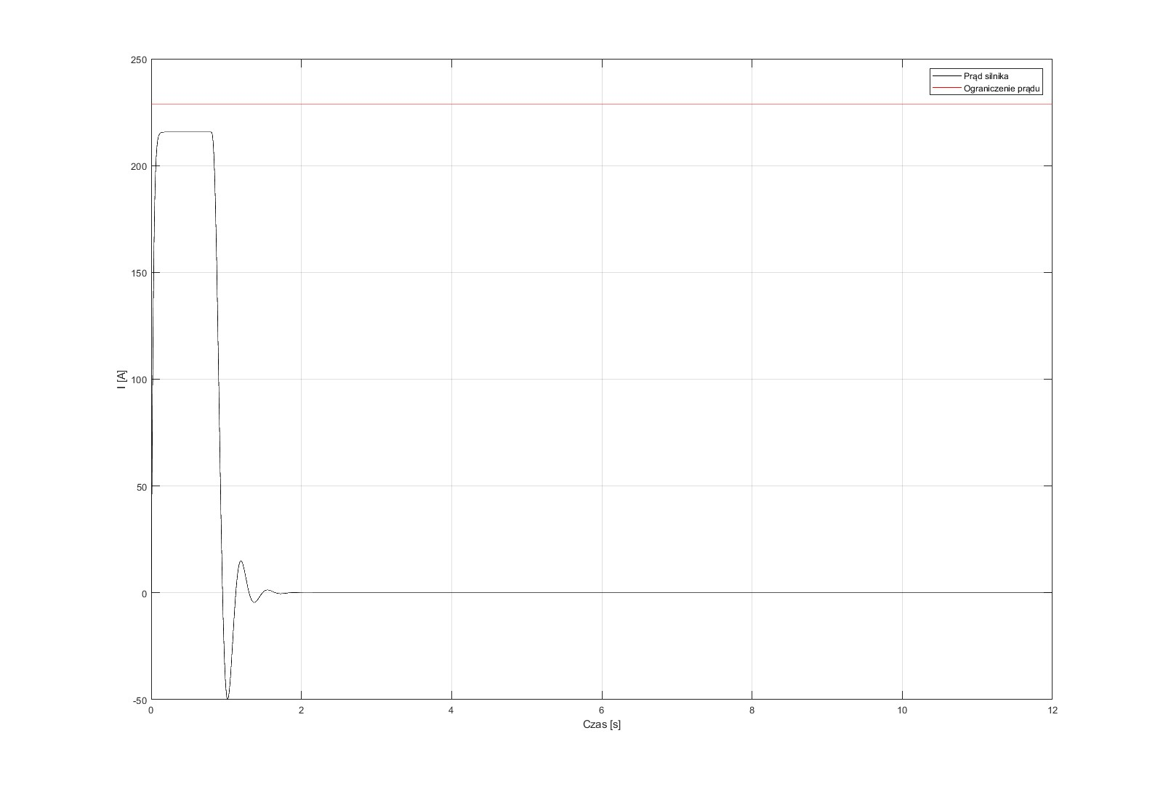

Rysunek 4.30. Prąd silnika dla dobrze dobranego czasu próbkowania.

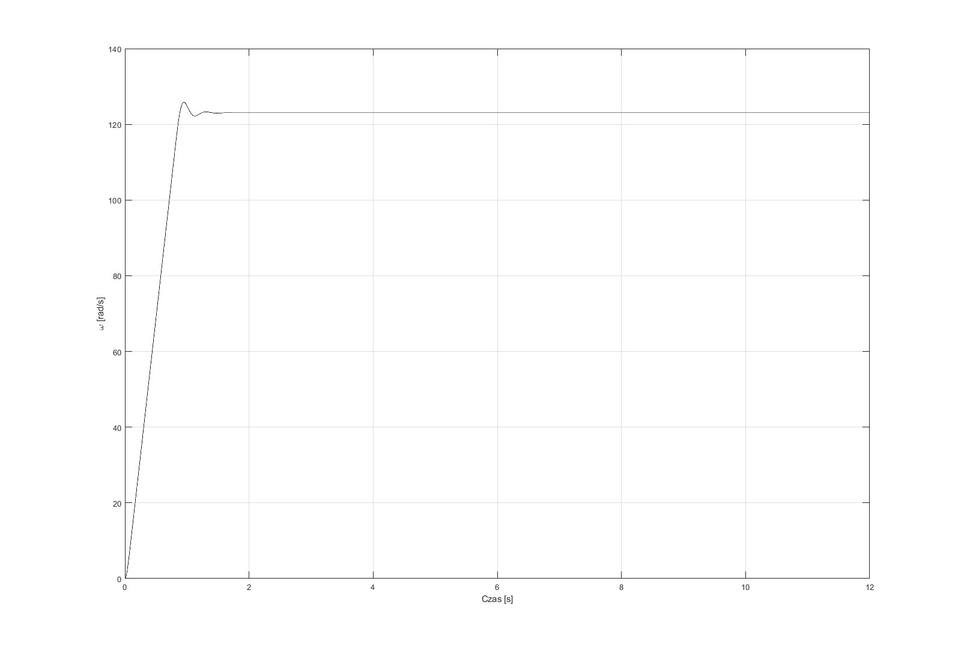

Rysunek 4.31 Prędkość kątowa dla dobrze dobranego czasu próbkowania.

**Odpowiedzi skokowe dla układu dyskretnego**

## a) rozruch bez momentu obciążenia

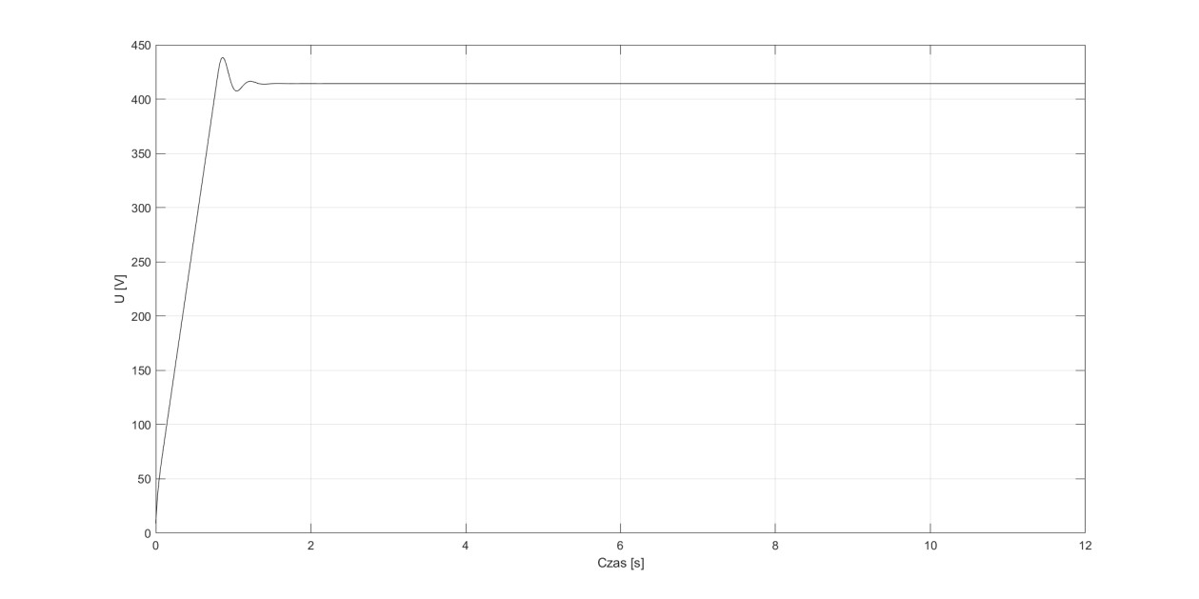

Rysunek 4.32. Napięcie silnika dla rozruchu bez momentu obciążenia

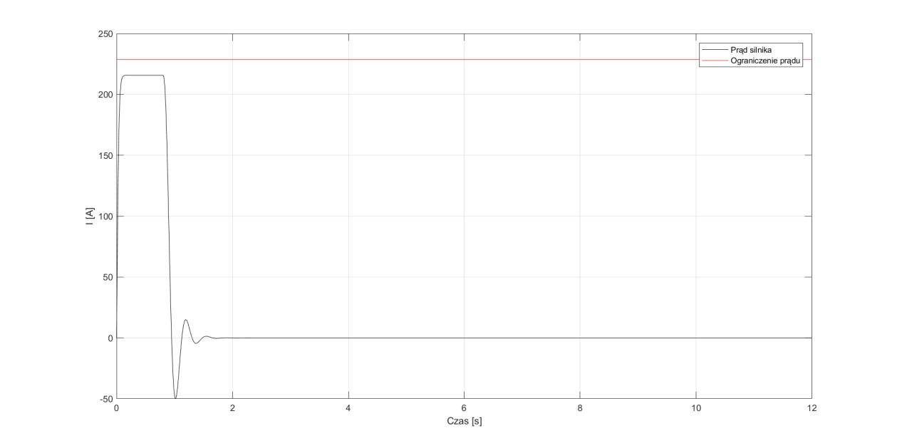

Rysunek 4.33. Prąd silnika dla rozruchu bez momentu obciążenia

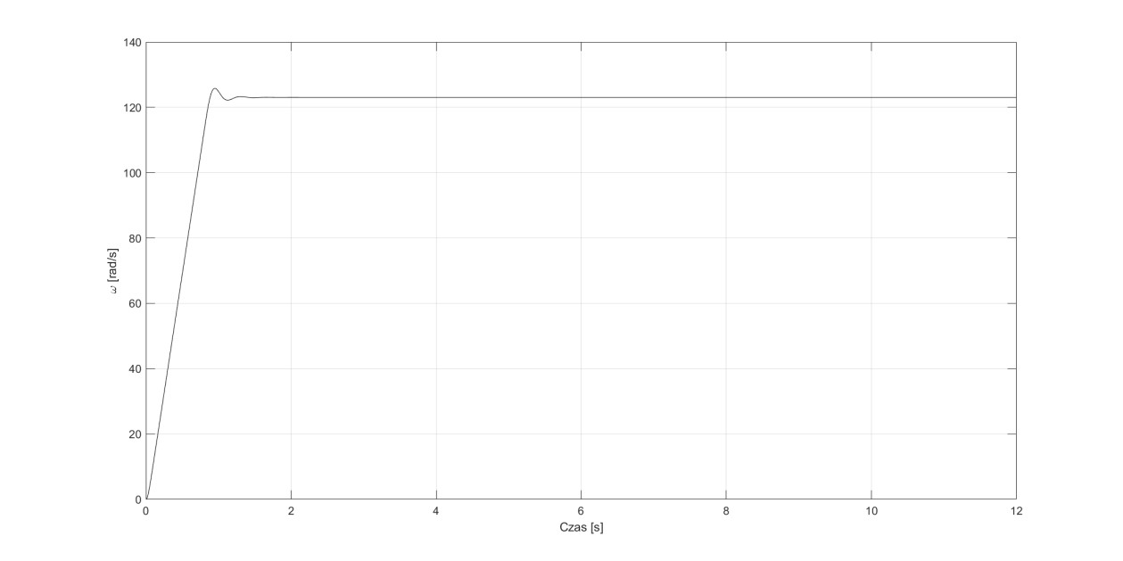

Rysunek 4.34. Prędkość kątowa dla rozruchu bez momentu obciążenia

## b) rozruch silnika z znamionowym momentem obciążenia

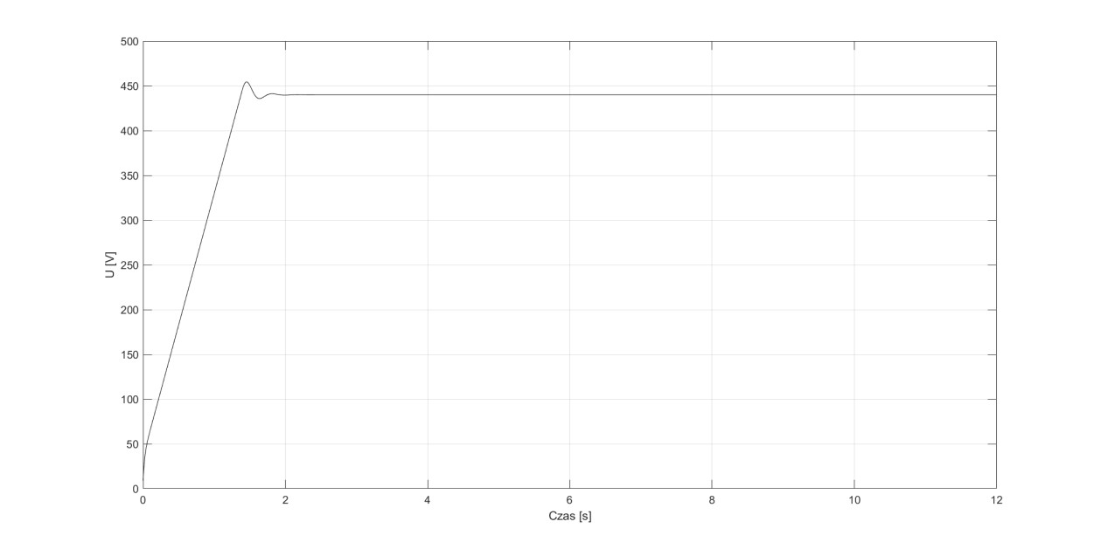

Rysunek 4.35. Napięcie silnika dla rozruchu z momentem znamionowym

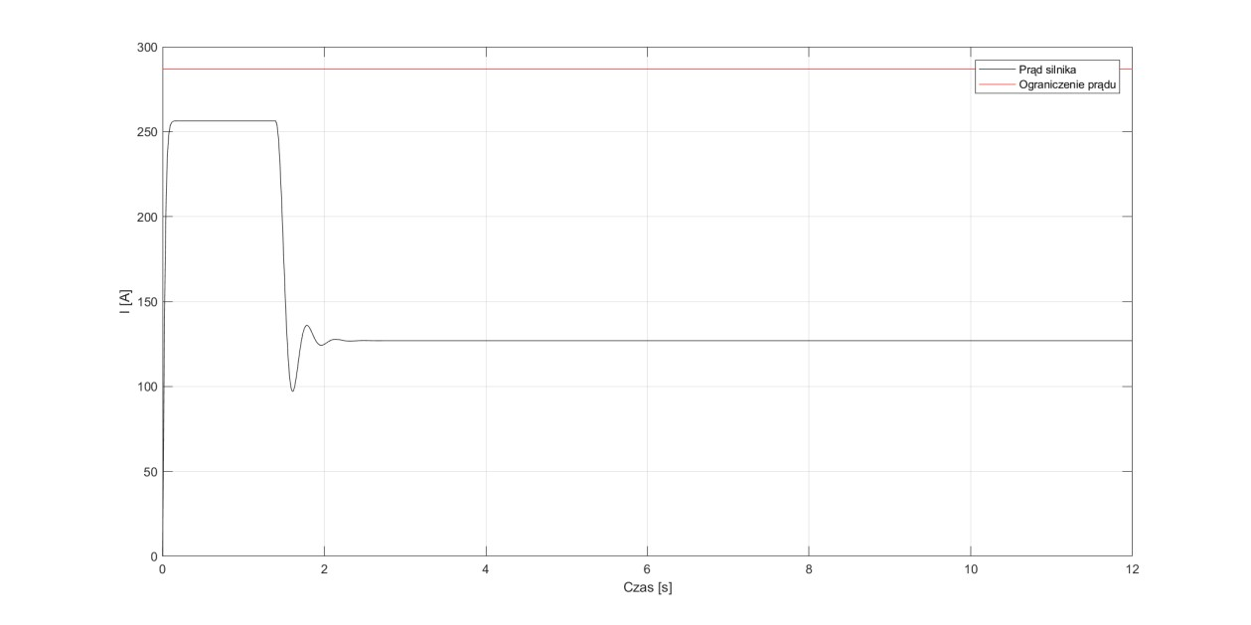

Rysunek 4.36. Prąd silnika dla rozruchu z momentem znamionowym

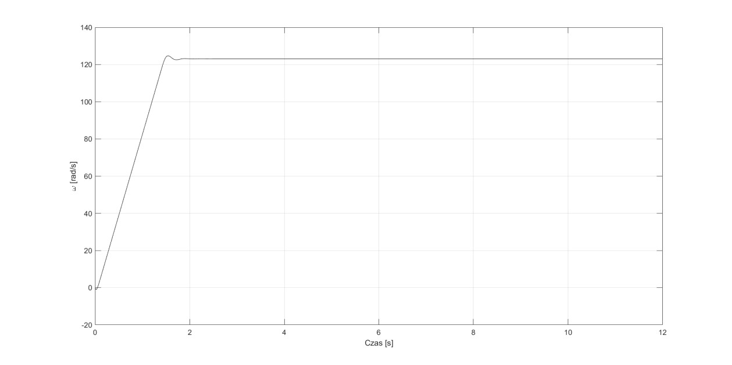

Rysunek 4.37. Prędkość kątowa dla rozruchu z momentem znamionowym

## c) rozruch silnika z udarowym momentem obciążenia

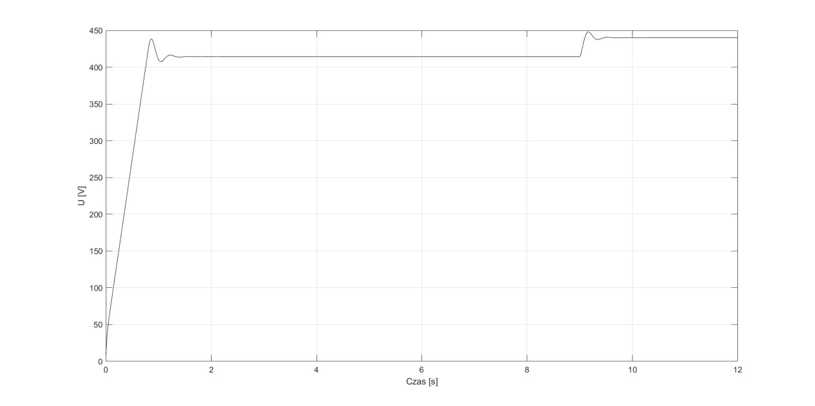

Rysunek 4.38. Napięcie silnika dla udarowego momentu obciążenia

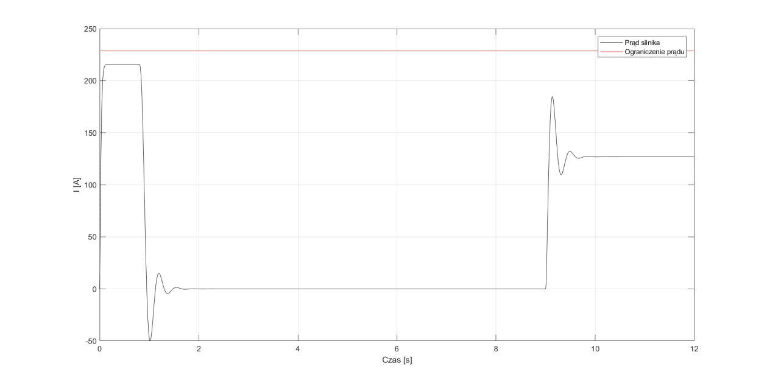

Rysunek 4.39. Prąd silnika dla udarowego momentu obciążenia

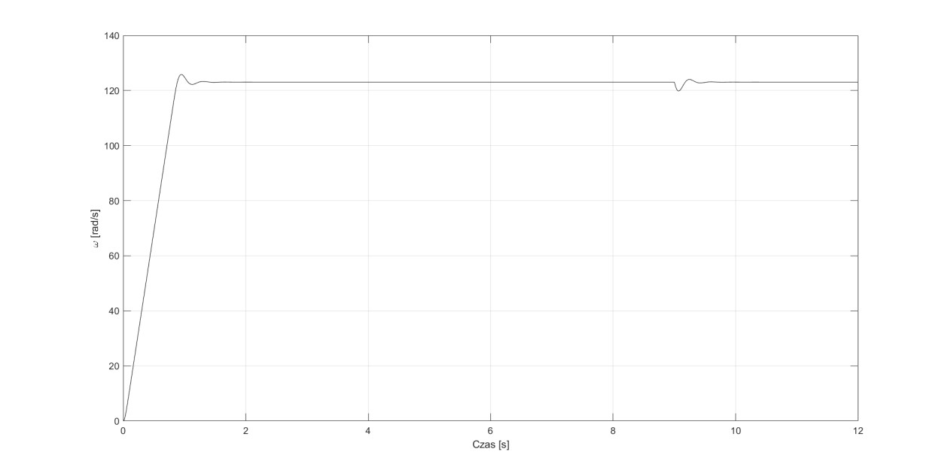

Rysunek 4.40. Prędkość kątowa dla udarowego momentu obciążenia

### 5. Wnioski

Podsumowując nasz projekt, zauważamy że odpowiedz skokowe dla układów ciągłych oraz układów po dyskretyzacji są do siebie bardzo podobne, różnią się w bardzo małym stopniu, co spowodowane jest błędami obliczeń numerycznych, których nie da się całkowicie wyeliminować, dlatego możemy stwierdzić, że dyskretyzacja została przedstawiona w sposób prawidłowy.

W projekcie używamy regulacji kaskadowej, ze względu na łatwość jej implementacji oraz niską złożoność obliczeniową.

Przeprowadzone symulacje pozwoliły nam zaobserwować jak ważny w całym procesie dyskretyzacji jest czas próbkowania. Dla zbyt dużego czasu próbkowania uzyskane przebiegi znacznie różnią się od przebiegów układu z regulacją ciągłą.